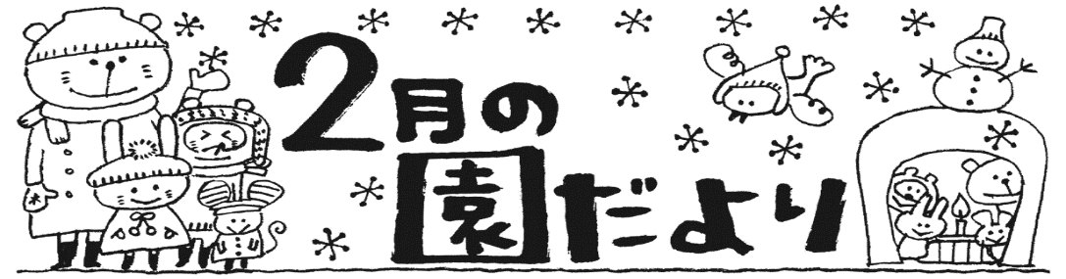

＊＊＊＊＊＊＊＊＊＊＊＊＊＊

令和2年2月1日

社会福祉法人ハイジ福祉会

浦添市公私連携仲西こども園

☎　098-870-1077

＊＊＊＊＊＊＊＊＊＊＊＊＊＊



　もうすぐ発表会！子ども達は元気いっぱいに劇遊び・歌・楽器遊びなどに取り組んでいます。発表会当日は

子ども達の素敵な姿、成長した姿をぜひご家族で見にいらしてください。温かい拍手をよろしくお願いします。

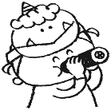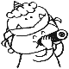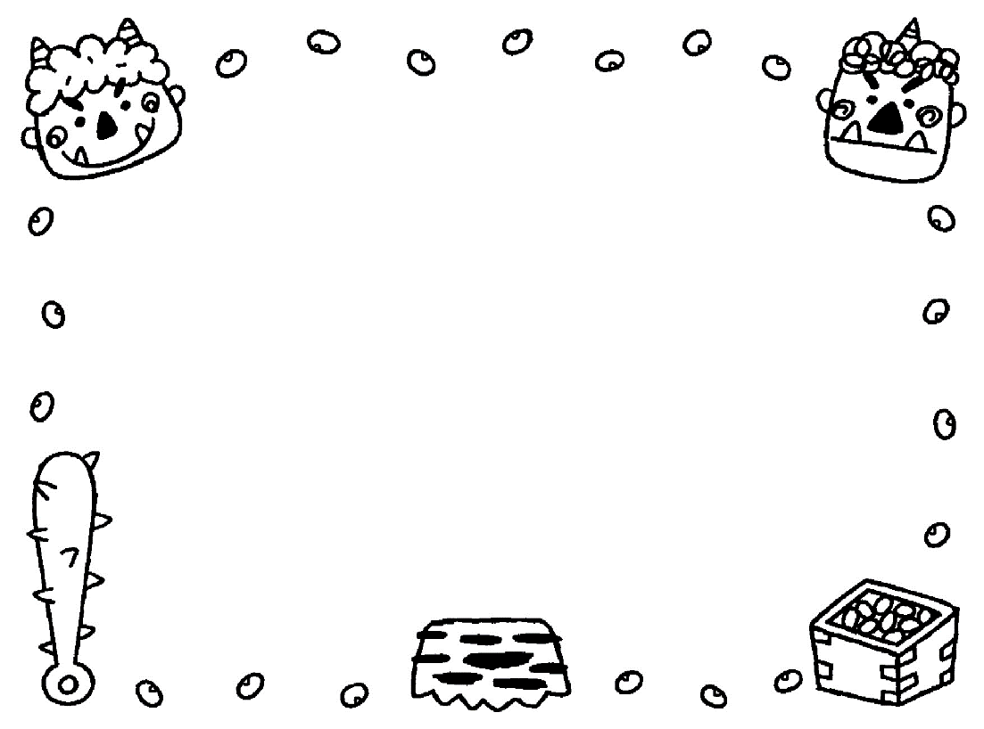

**行 事 予 定**

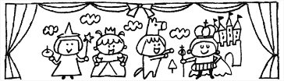P213-04T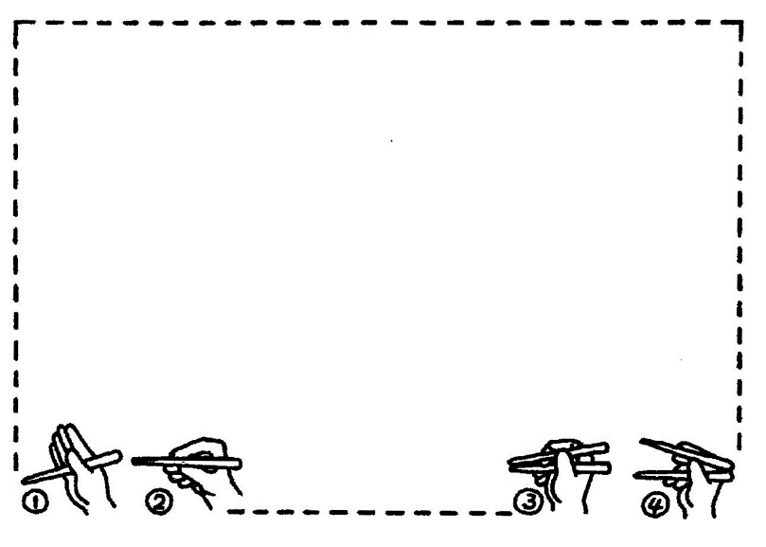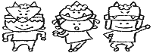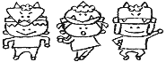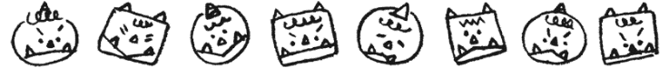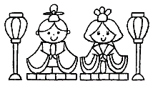

お知らせとお願い

〇2月はバレンタインデーがあり、子ども達も楽しみにしていますが、園ではプレゼントをご遠慮いただいております。何卒ご了承くださいますようお願いします。

〇2月15日(土)は待ちに待った発表会です。

　園児は8時45分までにてだこホール中庭に集合してください。服装は着脱しやすい服装で、名前の記入をお願いします。

開場は9時10分、開演は9時30分となっています。

**今月のうた・体操**

**♪うた♪**

100％勇気　子犬のビンゴ

豆まき

うれしいひなまつり

**♪体操♪**

ミツカラナイ

**3月**

**2月**

3日(月)　豆まき会

11日(火)　建国記念日(休園)

12日(水)　弁当会

発表会リハーサル

**15日(土)　第2回　発表会(てだこ大ホール)**

17日(月)　1号認定児振替休日

19日(水)　誕生会

25日(火)　避難訓練

3日(火)　ひなまつり会

10日(火)　弁当会　お別れ遠足

11日(水)　誕生会

14日(土)　卒園式

17日(火)　避難訓練

20日(金)　春分の日(休園)

30日(月)～31日(火)　新年度準備

**保 育 目 標**

〇言葉や動作で自分を表現する楽しさを

味わう

〇みんなで力を合わせひとつの目標を達成する満足感を味わう

〇和やかや雰囲気の中で楽しく食べる

進級を前に、子どもがはしを正しく持っているかどうか、見直してみましょう。上のはしは中央より少し上を親指のはらとひとさし指のはらで持ち、中指の横に乗せます。下のはしは薬指の横に乗せ、上のはしだけ動かします。はし１本だけを鉛筆持ちで上下に動かす練習をすると、じょうずになっていきます。